AI数据库建设规范
（共12页）

武汉高德红外股份有限公司 研发中心软件室
20242024年10月14日

版本记录
版本号 | 版本/修改记录 | 修改人 | 修改日期
V1.0 | 初稿 | 徐文浩 | 2024.01.10
V1.1 | 修改模糊目标判断细节说明 | 刘小龙 | 2024.01.16
V1.2 | 增加导弹发射井类别16_0 | 王正辉 | 2024.05.11
V1.3 | 增加三角锥17_0 轨条砦类别18_0 | 徐皓 | 2024.06.12
V1.4 | 增加巡飞弹类别5_5 | 王正辉 | 2024.10.14

1数据分类标签及类别ID规范
AI数据量大，整理复杂，为避免已经采集和整理的数据资源浪费，保证数据的可重复利用性，现对AI数据库管理提出相关规范。
根据公司项目需求，预先将数据集分为如下几类，每类数据根据项目要求可分为多个子类，今后需根据项目添加类别。
属性标签使用
类型名称的构成方式为：类别ID-遮挡标识:类别中文名称，遮挡标识为0代表人肉眼可识别，遮挡标识为1代表人肉眼不可识别，这里具有一定的主观判断性，需要标注人员根据相关标注经验进行判断。

目标属性 |  | 介绍 | 图列
1-0（确定目标） |  | -0确定目标:可以清楚分辨的目标 | 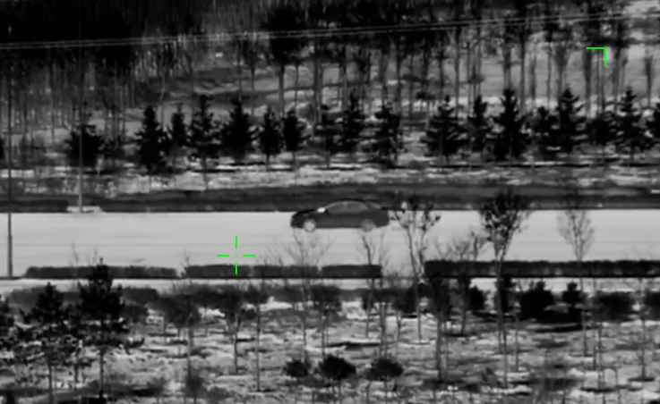
1-1（似目标） |  | -1似目标：与该类目标相似，在检测时容易出现虚检的目标
1-2（遮挡目标） | -2遮挡目标: 从图像上可以判断出目标类型的就标注遮挡，如果目标遮挡严重导致无法判断目标类型则可以不标注 |  | 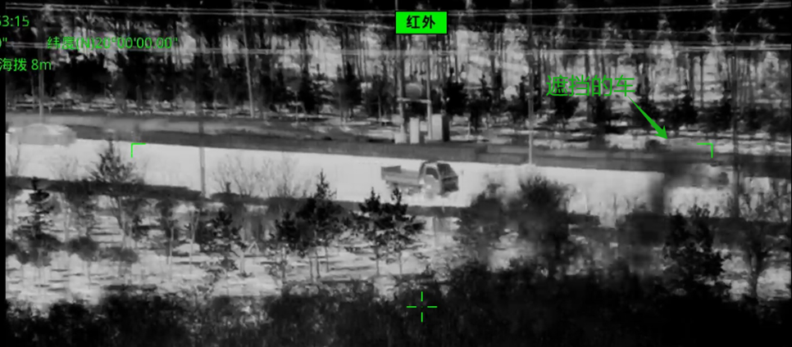
1-3（是该类目标，但模糊不清，未能一眼识别） |  | -3模糊目标：  单张图像上无法直接分辨目标类型，但从视频上，或目标周边环境下，可以判断出该目标类型，则标注为模糊； | 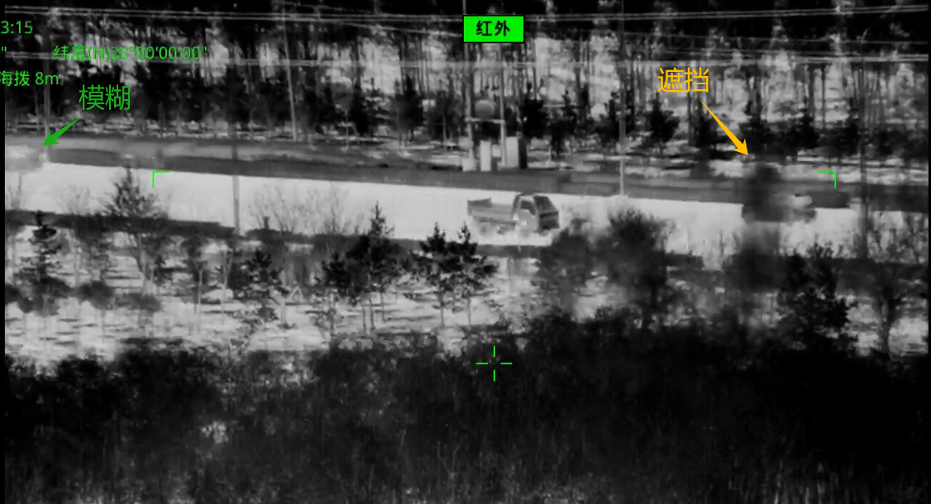

表1 分类标签及ID

一级分类标签 | 二级分类标签 | 类别ID
人 | 1_0-0(人，站着的人)  1_1-0(蹲)  1_2-0(躺，匍匐) | 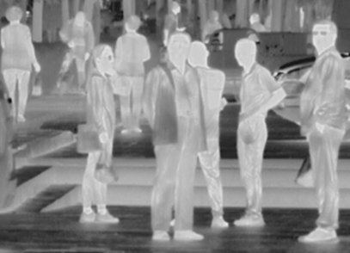
坦克 | 2-0  带炮管 | 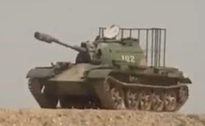
导弹 | 导弹  3_1-0 | 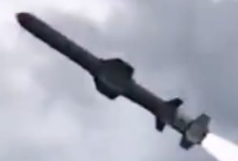
飞机 | 旋翼机（直升机）  4_1 | 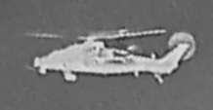
飞机 | 喷气式飞机（民航）  4_2 | 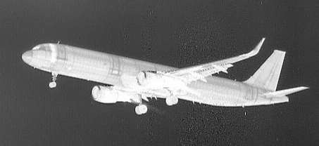
飞机 | 螺旋桨飞机(前螺旋桨)  4_3 | 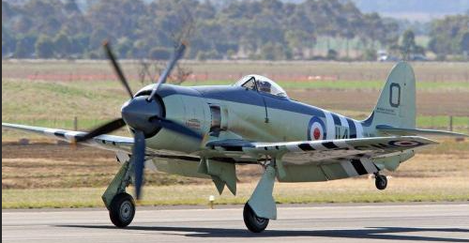
飞机 | 喷气战斗机  4_4 | 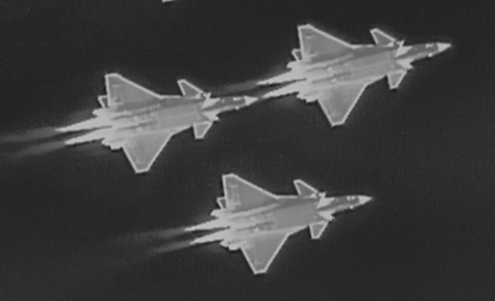
飞机 | 运输机  4_5 | 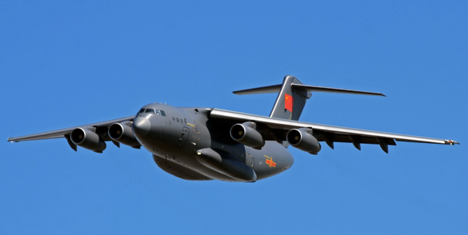
无人机 | 固定翼无人机  5_1 | 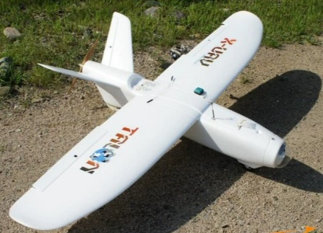  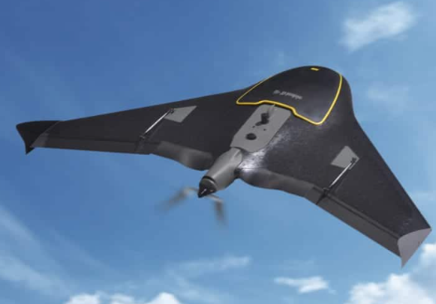
无人机 | 鸟  5_2 | 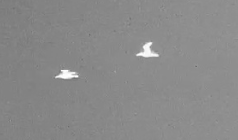
无人机 | 靶机  5_3 | 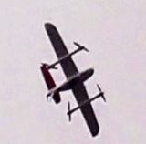  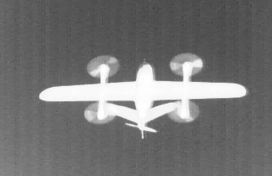
无人机 | 四翼无人机  5_4 | 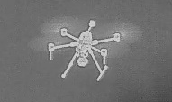
无人机 | 巡飞弹  5_5 | 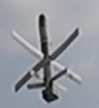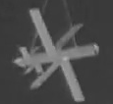
无人机 | 六翼无人机  5_6 | 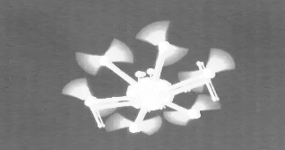
车辆 | 卡车,半挂，货车  6_1 | 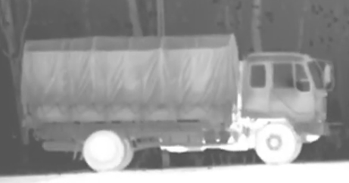
车辆 | 小型汽车(小轿车、suv)  6_2 | 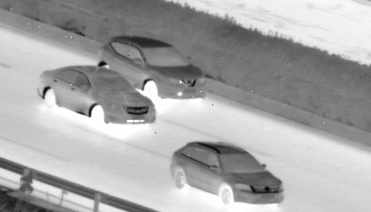
车辆 | 公共汽车  6_3 | 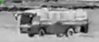
车辆 | 皮卡  6_5 | 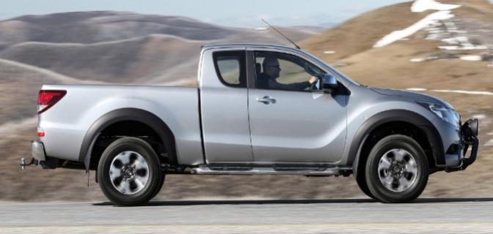
车辆 | 面包车  6_6 | 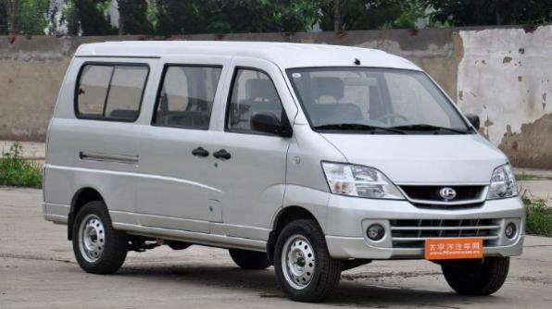
车辆 | 工程车（其他车辆）  挖掘机，推土机，压路机，吊车等  6_7 | 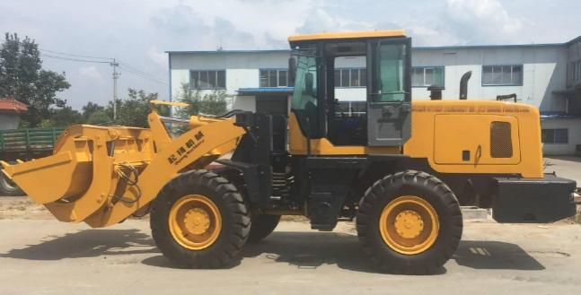
车辆 | 浮标  7_0 | 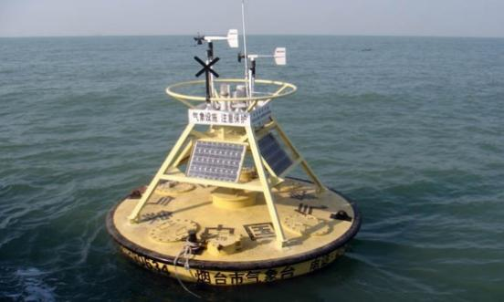
船 | 军用舰船  7_1 | 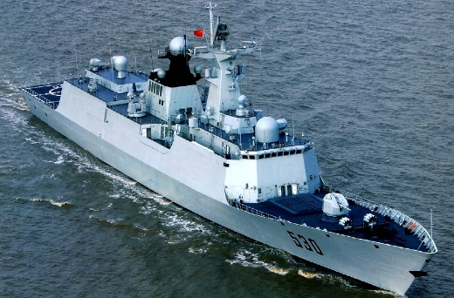
船 | 商用货船  7_2 | 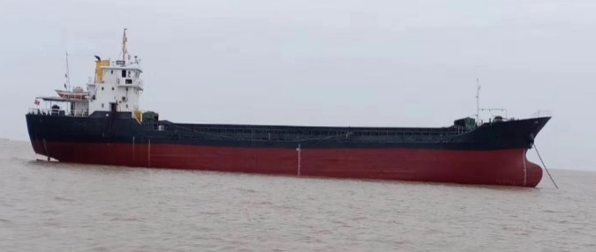
船 | 游轮  7_3 | 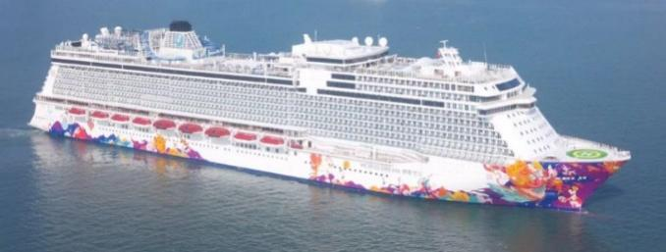
船 | 小型船  7_4 | 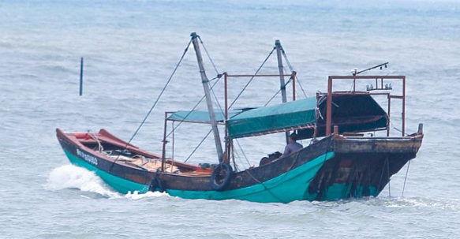
船 | 自行车  8_1 | 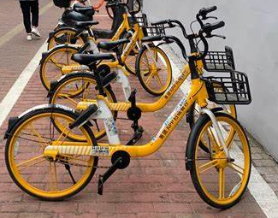
非机动车 | 电动车  8_2 | 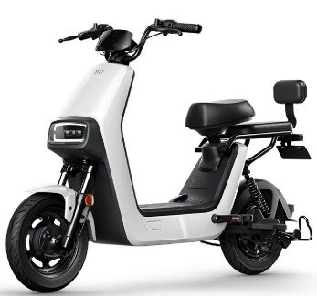
非机动车 | 三轮车  8_3 | 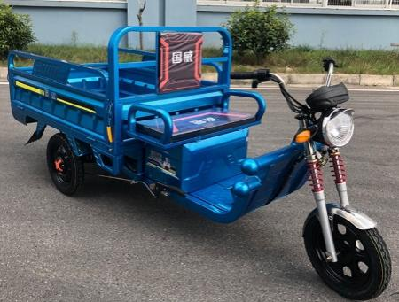
非机动车 | 9_1-0（柱状白烟）  9_1-1（团状白烟） |   
烟火 | 9_2-0（柱状黑烟）  9_2-1（团状黑烟） |   
烟火 | 火  9_3 | 
其他军用目标
10_0
军用特种车辆 | 军用越野猛士  10_1 | 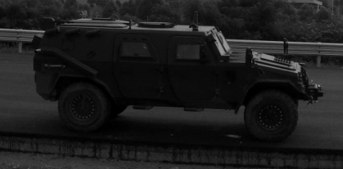
军用特种车辆 | 军用越野猛士  10_1 | 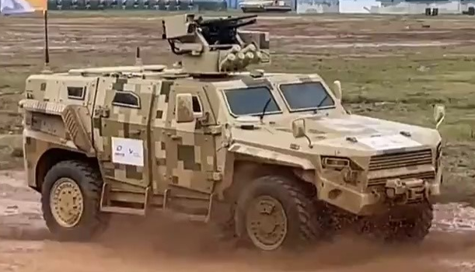
军用特种车辆 | 军用吉普  10_1 | 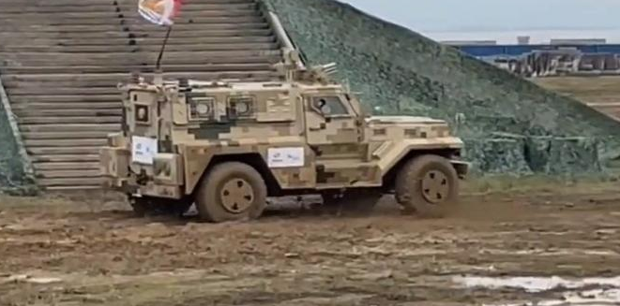
军用特种车辆 | 多地形运输车（山猫）  10_1 | 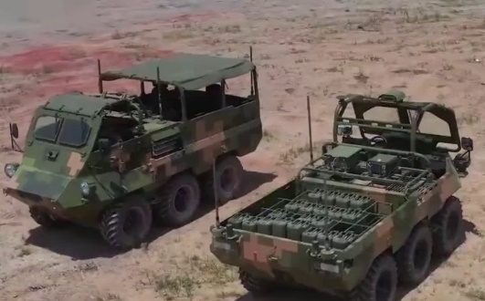
军用特种车辆 | 步兵战车  10_2 | 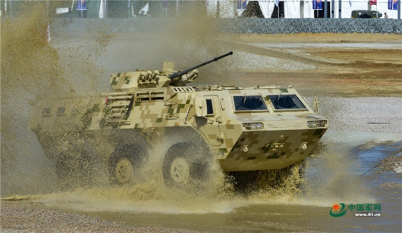
军用特种车辆 | 装甲侦察车  10_2 | 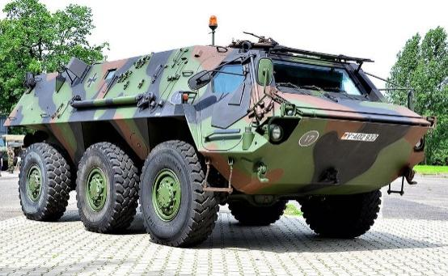
军用特种车辆 | 重型卡车炮  10_3 | 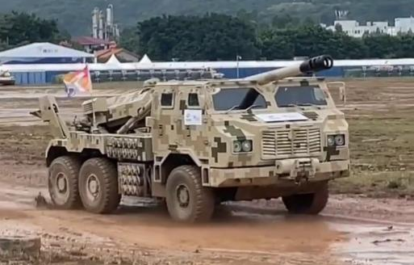
军用特种车辆 | 战术卡车  10_3 | 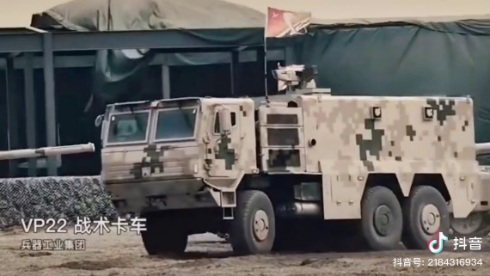
军用特种车辆 | DD发射车  10_4 | 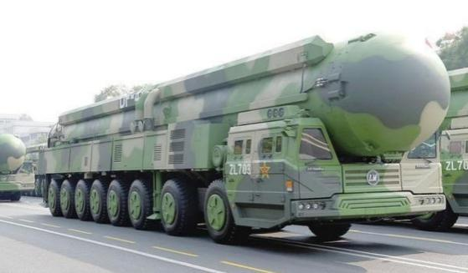
军用特种车辆 | 火箭发射车  10_4 | 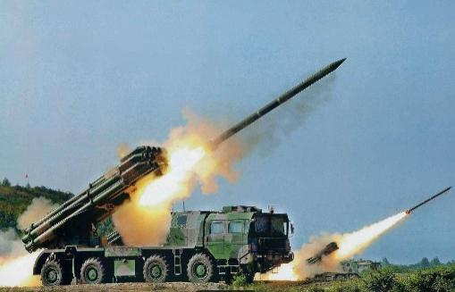
 | 风车  11 | 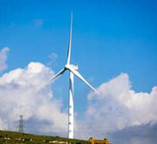
 | 铁塔  12 | 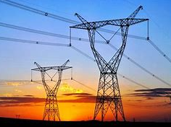
武装人员 | 武装人员带枪  13_1 | 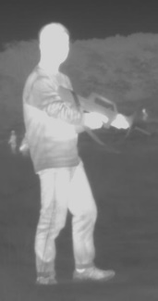  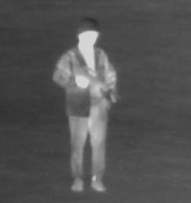
武装人员 | 枪  13_2 | 
牲畜 | 牛  14_1 | 
牲畜 | 羊  14_2 | 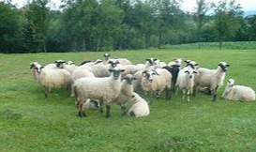
牲畜 | 马  14_3 | 
牲畜 | 骆驼  14_4 | 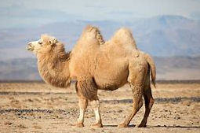
牲畜 | 其他  14_0
靶标 | 靶标  15_0 | 
导弹发射井 | 导弹发射井  16_0 | 
三角锥 | 三角锥  17_0 | 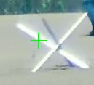
轨条砦 | 轨条砦  18_0 | 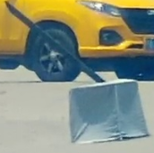
其他种类（暂无需求）

分割数据集标注命名规范

类别 | 标签
道路 | 1
桥梁 | 2
水体 | 3
建筑 | 4

